中國文化大學高教深耕計畫成果紀錄表
子計畫 | C1-3-4創造力思維與實作能力提升人才培育-創客中心
具體作法 | 華岡創客中心
主題 | 基礎拉花
內容  （活動內容簡述/執行成效） | 主辦單位：研發處  活動日期：2025/5/26 13:00-15:00  活動地點：大慈館B1華岡創客中心  主 講 者：陳昭健老師  參與人數： 18 人  內 容：  中國文化大學研發處於2024年5月26日辦理基礎拉花課程，本次邀請啡創工廠的陳昭健老師來為同學們介紹在咖啡產業創業的路上所需要具備的基本能力。  執行成效：  本次的課程以四次課編成義式咖啡師培訓-初階系列課程，主要在訓練對咖啡產業有興趣的同學，先初步了解要考咖啡證照師所必須要先具備的基本知識與技能。本次為最後一次的授課，內容為基礎拉花，複習同學們這幾次課程中學習過的拿鐵拉花技巧，包含牛奶的組成結構、打發的原理、溫度控制、蒸氣壓力等理論基礎，然後奶泡導入咖啡的時機、角度、手速等技術該如何處理。同時還介紹了咖啡師證照要深入學習的話哪些是必要的知識理論及技術訓練。
 | 活動照片電子檔名稱  (請用英數檔名) | 活動照片內容說明(每張20字內)
 | 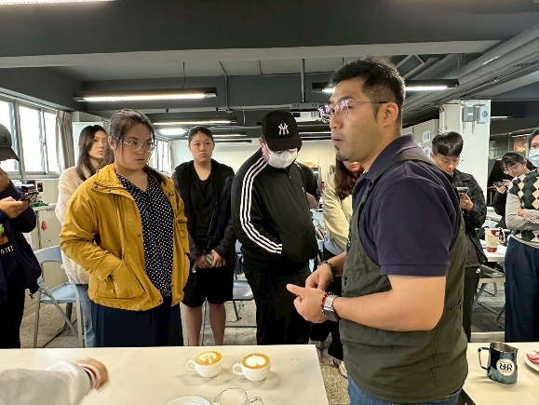 | 課程介紹
 | 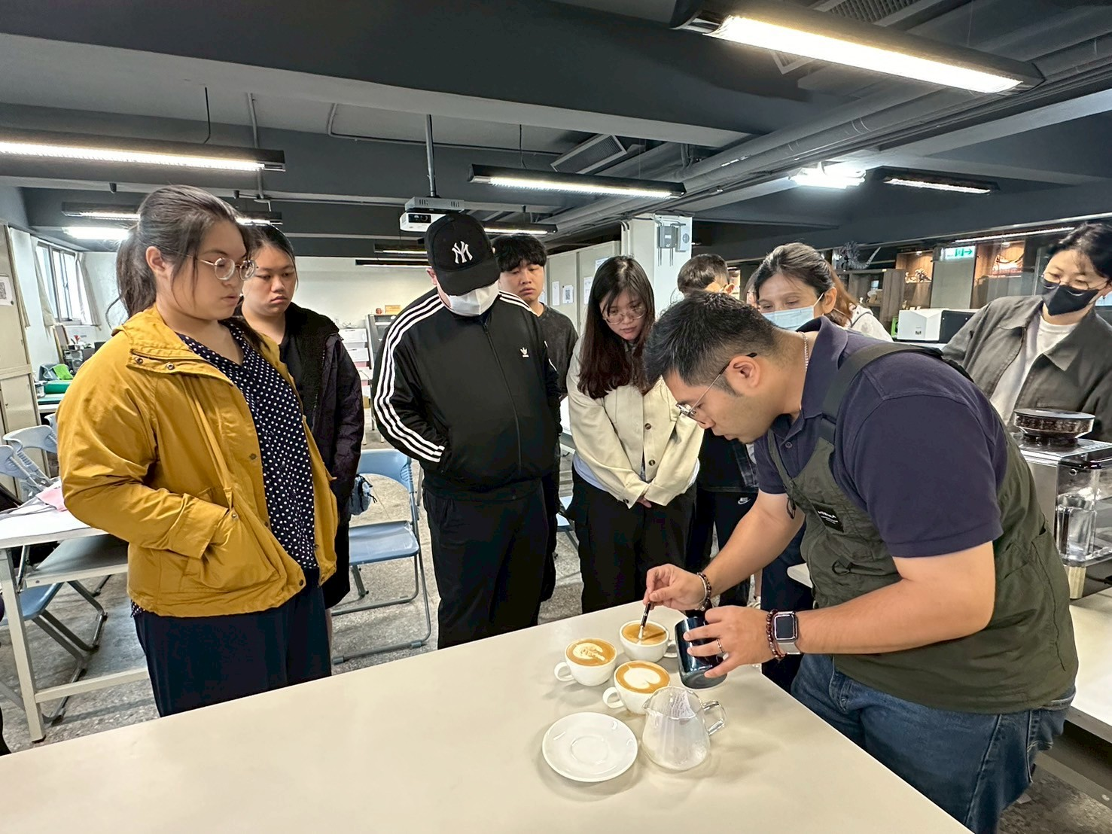  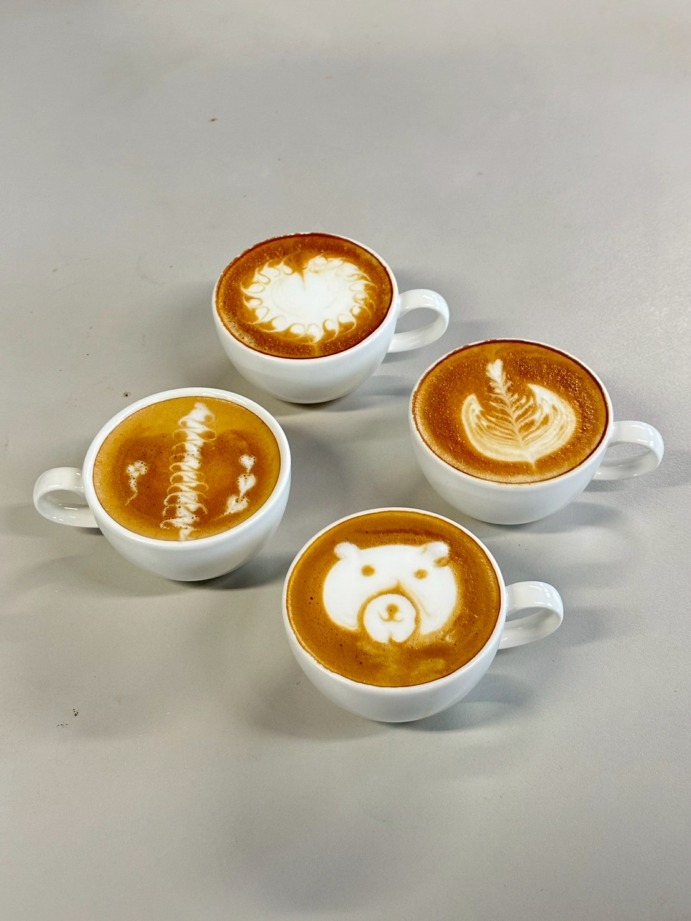  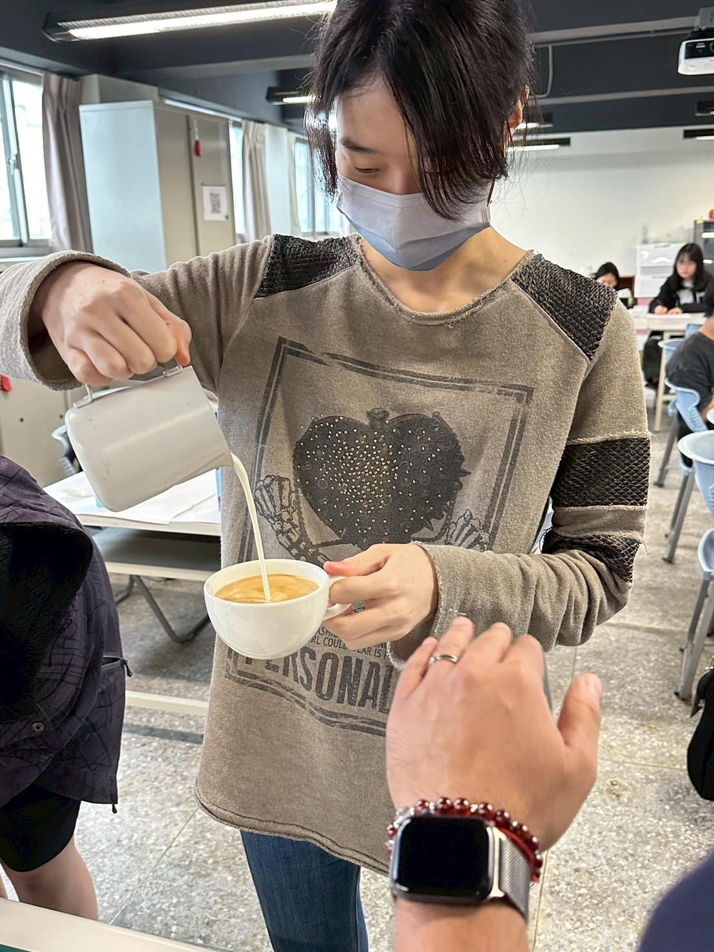  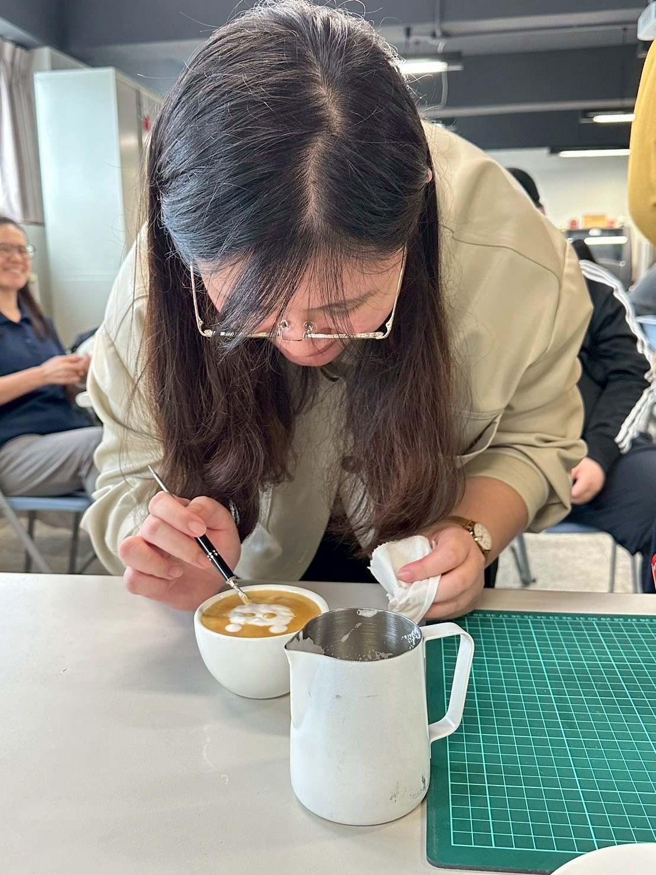 | 同學體驗咖啡操作

